Ateliers PADE Beyond Fundamentals – janvier et février 2022
Devoirs pour l’atelier 1 – 12 janvier 2022

Remarque: cela ne devrait pas prendre plus de 5 minutes!

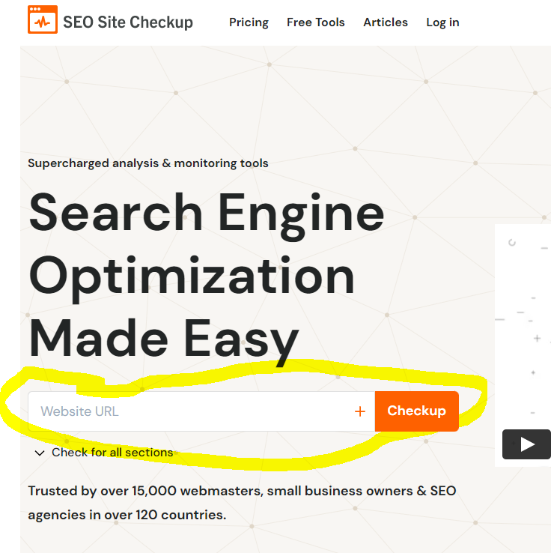
- Aller à https://seositecheckup.com/
- Entrez l’URL de votre site Web dans le champ ouvert et cliquez sur Checkup
- Attendez que le rapport soit généré – cela ne prend généralement qu’une minute.
- Enregistrez le rapport en copiant et collant les informations dans Word ou en prenant des captures d’écran de toutes les informations.
- Envoyez votre rapport à ipetri@strategicmoves.ca
- BONUS: Toute personne qui soumet son rapport recevra une hiérarchisation personnalisée des actions clés pour améliorer la visibilité de son moteur de recherche.

